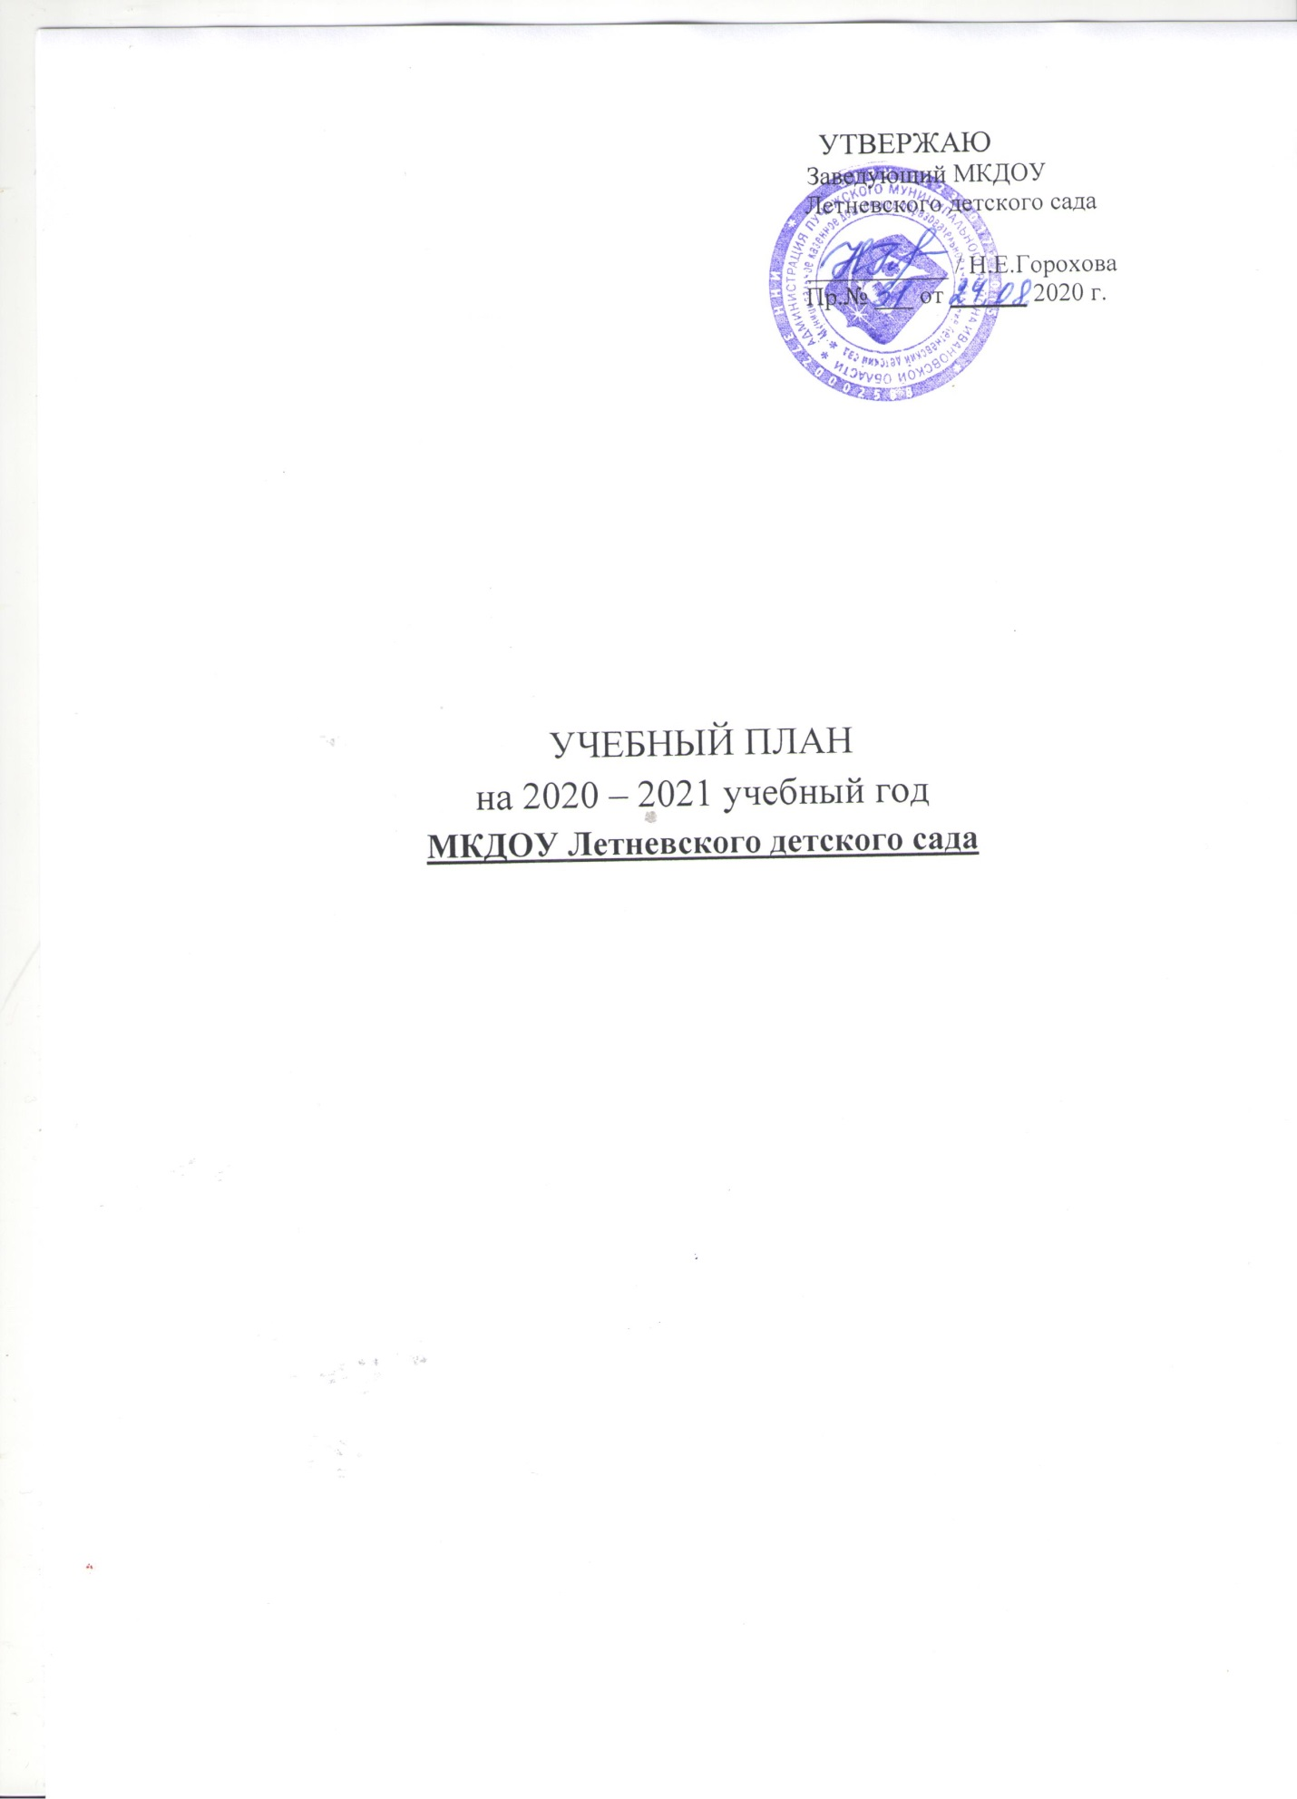

Образовательная область | Периодичность
 | Вторая младшая группа |  |  |  | Средняя группа | Старшая группа
 | 3-4 года |  |  |  | 4-5 лет | 5-6 лет
Физическое развитие
Физическое развитие в помещении | 3 раза в неделю |  |  |  | 3 раза в неделю | 3 раза в неделю
Физическое развитие  на воздухе | 1 раз в неделю |  |  |  | 1 раз в неделю | 1 раз в неделю
Познавательное развитие
Познавательное развитие.  Формирование элементарных математических представлений. |  | 1 раз в неделю |  |  | 1 раз в неделю | 1 раз в неделю
Познавательное развитие.  Формирование целостной картины мира, расширение кругозора. Развитие познавательно-исследовательской деятельности |  | 1 раз в неделю  1 раз в неделю |  |  | 1 раз в неделю  1 раз в неделю | 1 раз в неделю  1 раз в неделю
Речевое развитие
Речевое развитие  Подготовка к обучению грамоте |  |  | 1 раз в неделю |  | 1 раз в неделю  1 раз в неделю | 1 раз в неделю  1 раз в неделю
Художественно-эстетическое развитие
- Рисование  - Лепка  - Аппликация |  |  | 1раз в неделю  1раз в две недели  1раз в две недели |  | 1 раз в неделю  1раз в две недели  1раз в две недели | 1 раз в неделю  1раз в две недели  1раз в две недели
Музыкальное развитие |  |  | 1 раза в неделю |  | 1 раза в неделю | 1 раза в неделю
Длительность |  |  | 15 мин. |  | 20 мин. | 20-25 мин
Количество |  |  | 10 |  | 10 | 13
Максимально допустимый объем недельной образовательной нагрузки |  |  | 2ч 45 мин |  | 3 часа 20 мин | 5 часов 30 мин
Образовательная деятельность в ходе режимных моментов.
Общение
Ситуации общения воспитателя с детьми и накопления положительного социально-эмоционального опыта |  |  | ежедневно |  | ежедневно | ежедневно
Беседы и разговоры с детьми по их интересам |  |  | ежедневно |  | ежедневно | ежедневно
Чтение художественной литературы |  |  | ежедневно СОД |  | ежедневно СОД | ежедневно СОД
Игровая деятельность, включая сюжетно-ролевую игру
с правилами и другие виды игр
Индивидуальные игры с детьми (сюжетно-ролевая, режиссерская, игра-драматизация, строительно-конструктивные игры) |  | ежедневно |  |  | ежедневно | ежедневно
Совместная игра воспитателя и детей (сюжетно-ролевая, режиссерская, игра-драматизация, строительно-конструктивные игры |  | 2 раза в неделю |  |  | 2 раза в неделю | 2 раза в неделю
Детская студия (театрализованные игры) |  | 1 раз в 2 недели |  |  | 1 раз в 2 недели | 1 раз в 2 недели
Досуг здоровья и подвижных игр |  | 1 раз в 2 недели |  |  | 1 раз в 2 недели | 1 раз в 2 недели
Подвижные игры |  | ежедневно |  |  | ежедневно | ежедневно
Комплексы закаливающих процедур |  | ежедневно |  |  | ежедневно | ежедневно
Утренняя гимнастика |  | ежедневно |  |  | ежедневно | ежедневно
Познавательная и исследовательская деятельность
Опыты, эксперименты, наблюдения (в том числе, экологической направленности) |  |  |  | 1 раз в 2 недели | 1 раз в 2 недели | 1 раз в 2 недели
Наблюдения за природой (на прогулке) |  |  |  | ежедневно | ежедневно | ежедневно
Формы творческой активности, обеспечивающей
художественно-эстетическое развитие детей
Музыкально-театральная гостиная |  |  |  | 1 раз в 2 недели | 1 раз в 2 недели | 1 раз в 2 недели
Творческая мастерская (рисование, лепка, художественный труд по интересам) |  |  |  | 1 раз в неделю | 1 раз в неделю | 1 раз в неделю
Чтение литературных произведений |  |  |  | ежедневно | ежедневно | ежедневно
Самообслуживание и элементарный бытовой труд
Самообслуживание |  |  |  | ежедневно | ежедневно | ежедневно
Трудовые поручения (индивидуально и подгруппами) |  |  |  | ежедневно | ежедневно | ежедневно
Трудовые поручения (общий и совместный труд) |  |  |  | 1 раз в неделю | 1 раз в неделю | 1 раз в 2 недели
Самостоятельная деятельность детей в режимных моментах
Игры, общение, деятельность по интересам во время утреннего приема |  |  |  | От 10 до 50 мин | От 10 до 50 мин | От 10 до 50 мин
Самостоятельные игры в 1-й половине дня (до ООД) |  |  |  | 20 мин | 15 мин | 15 мин
Подготовка к прогулке, самостоятельная деятельность на прогулке |  |  |  | От 60 мин до 1ч.30 мин. | От 60 мин до 1ч.30 мин. | От 60 мин до 1ч.40 мин.
Самостоятельные игры, досуги, общение и деятельность по интересам во 2-й половине дня |  |  |  | 40 мин | 30 мин | 30 мин
Подготовка к прогулке, самостоятельная деятельность на прогулке |  |  |  | От 40 мин | От 40 мин | От 40 мин
Игры перед уходом домой |  |  |  | От 15 мин до 50 мин | От 15 мин до 50 мин | От 15 мин до 50 мин

